Aide à l’organisation pour la collaboration
Directeur·rice – Thésard·e

En dehors d’être une étape obligatoire, la thèse est une opportunité de creuser un sujet intéressant et de s’initier à la recherche en médecine générale. Certaines étapes peuvent être plus difficile que d’autres et des difficultés de communication peuvent survenir entre l’interne et son ou sa directeur·rice. D'un côté, le ou la thésard·e peut parfois avoir des difficultés à échanger avec son ou sa directeur·rice. De l'autre, le ou la directeur·rice peut manquer de nouvelles de la part de son ou sa thésard·e. Le présent document vise à constituer une base d’échange pour répondre aux interrogations de chacun·e et mieux organiser ce travail de recherche. Il n'est pas obligatoire.

1 : Projet de thèse

- Le travail de thèse porte sur la thématique suivante :

- La question de recherche est la suivante :

- La fiche projet thèse a été enregistrée sur le site du DMG le : _____

2 : Planification des travaux

Le binôme convient d'organiser la planification des travaux de projet de thèse selon la temporalité et les modalités de communication ci-dessous :

- Le travail débutera / a débuté le _____
- La thèse nécessite un temps de travail global estimé de : _____ mois, avec une soutenance prévue vers le mois de : _____
- Le ou la thésard·e transmettra un résumé de l’avancement des travaux à intervalles réguliers : environ une fois par mois / à définir selon le stade d’avancement du travail
- Le ou la directeur·rice de thèse répondra aux sollicitations de son ou sa thésard·e dans un délai moyen de _____
- Les échanges se feront principalement par : mail / visio / présentiel
- Des exercices préparatoires à la soutenance de thèse sont-ils prévus ? : oui / non / à discuter
- Le binôme souhaite-il valoriser ce travail de thèse (publication / présentation en congrès, …) ? : oui / non / à discuter

Voici un exemple de rétroplanning. Vous pouvez le personnaliser en ajoutant les mois dans la colonne du haut ! Le document en format excel est également disponible.

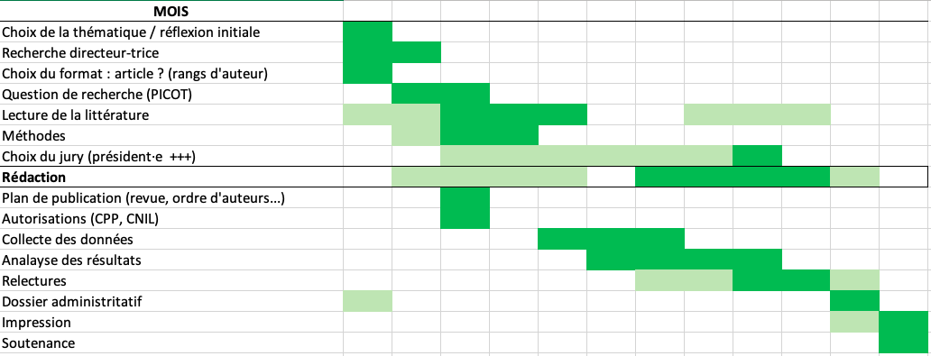

3 : En cas de soucis…

- Le ou la directeur·rice de thèse apportera son soutien au ou à la thésard·e dans ses domaines de compétence.
- En cas de difficulté, le ou la thésard·e, après discussion avec son ou sa directeur·rice, est invité·e à s’inscrire à un groupe d’échange sur la thèse organisé par le DMG.
Des formations optionnelles aux méthodes de recherche quantitatives et qualitatives sont aussi disponibles pour approfondir les questions spécifiques de méthodologie.
Il ou elle pourra également faire appel au groupe recherche du département de médecine générale (med-ge-recherche@unistra.fr).
- En cas de souhait d’abandon du projet défini dans le présent document, le ou la thésard·e s’engage à en discuter avec son ou sa directeur·rice.
- Le ou la directeur·rice de thèse accepte de diriger cette thèse et s’engage à apporter son aide au ou à la thésarde jusqu’à la soutenance. Une date limite de direction est fixée au : _______ (en cas d’absence de nouvelles de la thésard·e).

